Brunch Pit

Maquetacion
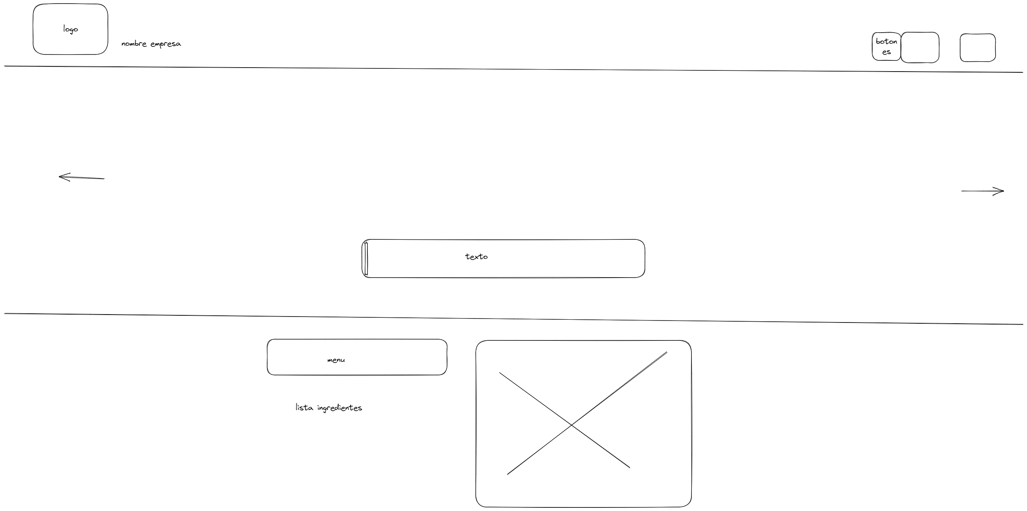
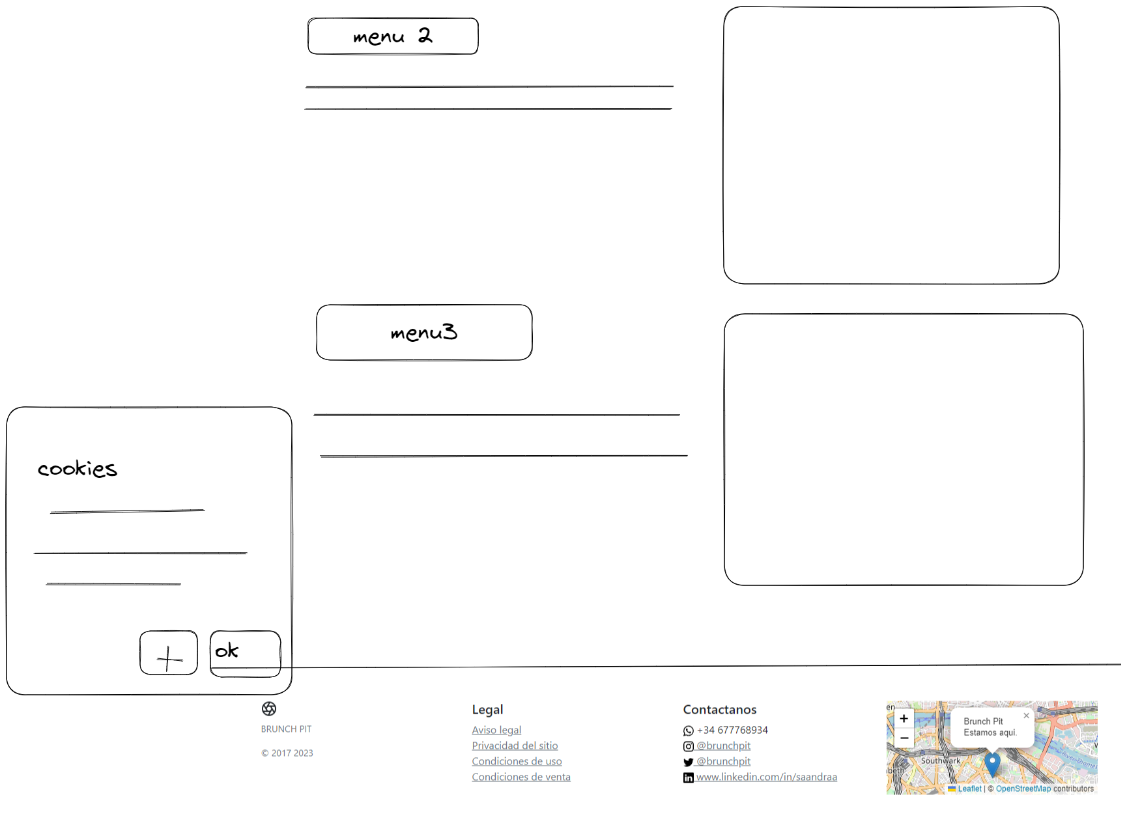
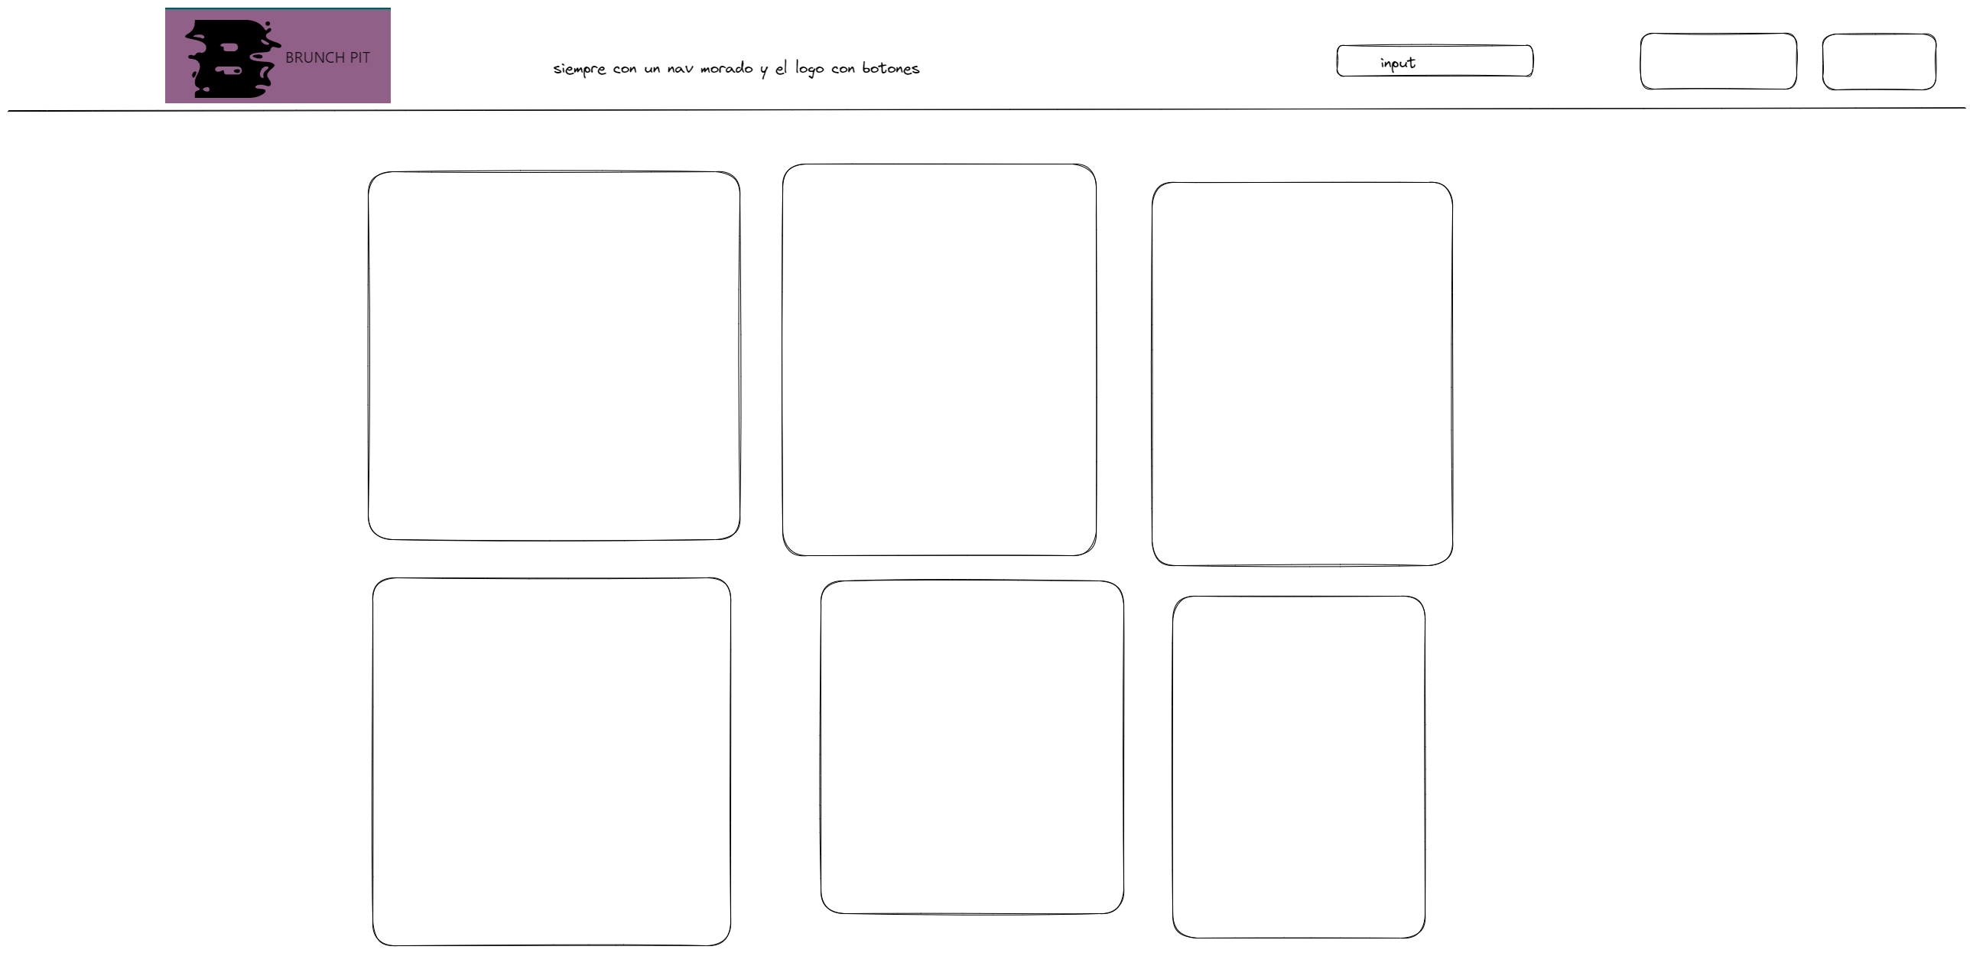
colores usados

imagenes y audio
las imagenes fueron sacadas todas de https://www.pexels.com/es-es/
el audio de
menu
